Міністерство освіти і науки України

Національний університет «Львівська політехніка»

Кафедра систем штучного інтелекту



**Звіт**

про виконання

**Лабораторних та практичних робіт № 2**

***з дисципліни:*** «Мови та парадигми програмування»

***з розділу***: «Лінійні та розгалужені алгоритми. Умовні оператори. Константи, змінні»

***Виконав:***

студент групи ШІ-12

Тимофеюк Марко Юрійович

# **Тема роботи:**

Лінійні та розгалужені алгоритми в C++. Умовні оператори, їх види, властивості та застосування. Константи та змінні в C++.

# **Мета роботи:**

Ознайомитися з лінійними та розгалуженими алгоритмами в мові програмування C++ шляхом написання декількох базових програм. Розглянути застосування умовних операторів, їх види та властивості. Ознайомитися із константами та змінними в C++.

# **Теоретичні відомості:**

1. Теоретичні відомості з переліком важливих тем:

* Тема №1: Лінійні та розгалужені алгоритми в C++.
* Тема №2: Умовні оператори, їх види, властивості та застосування.
* Тема №3: Константи та змінні в С++.

1. Індивідуальний план опрацювання теорії:

* Тема №1: Лінійні та розгалужені алгоритми в C++.
  + Джерела Інформації
    - Курс.

<https://www.w3schools.com/cpp/default.asp>

* + Що опрацьовано:
    - Опрацьовано базову теорію по алгоритмах в C++, розглянуто їхні види.
  + Статус: Ознайомлений
  + Початок опрацювання теми: 14.10.2023
  + Звершення опрацювання теми: 31.10.2023
* Тема №2: Умовні оператори, їх види, властивості та застосування.
  + Джерела Інформації:
    - Курс.

<https://www.w3schools.com/cpp/cpp_operators.asp>

* + Що опрацьовано:
    - Розглянуто оператори в мові C++ та їх види.
  + Статус: Ознайомлений
  + Початок опрацювання теми: 14.10.2023
  + Звершення опрацювання теми: 31.10.2023
* Тема №3: Константи та змінні в С++.
  + Джерела Інформації:
    - Курс.

<https://www.w3schools.com/cpp/cpp_variables.asp>

<https://www.w3schools.com/cpp/cpp_variables_constants.asp>

* + Що опрацьовано:
    - Опрацьовано теорію по змінних та константах в мові C++.
  + Статус: Ознайомлений
  + Початок опрацювання теми: 14.10.2023
  + Звершення опрацювання теми: 31.10.2023

# **Виконання роботи:**

## **1. Опрацювання завдання та вимог до програм та середовища:**

Завдання № 1. VNS Lab 1 - Task 1

* Варіант завдання - 12
* Деталі завдання:

Обчислити значення виразу.

* Важливі деталі для врахування в імплементації програми:

Значення повинно бути обчислене при різних типах даних (float, double і long double).

Завдання № 2. VNS Lab 1 – Task 2

* Варіант завдання - 12
* Деталі завдання:

Обчислити значення виразу.

Завдання № 3. Algotester Lab 1

* Варіант завдання - 2
* Деталі завдання:

У вас є стіл, у якого є 4 ніжки, довжини яких вам дано. Ви хочете зробити ніжки рівної довжини, для цього ви відпиляєте d від кожної ніжки (тобто вам буде дано 4 числа, кожне з яких буде означати відпилювання від відповіної ніжки стола). Якщо під час відпилювання найдовша ніжка стола буде у 2 рази більша-рівна ніж найменша ніжка - стіл перевернеться, але відпилювати ніжки це вам не завадить. Ваше завдання сказати чи після усіх маніпуляцій стіл буде цілий та паралельний підлозі. Якщо довжина, яку відріжуть буде більша за довжину ножки - вам треба вивести ERROR. Навіть якщо стіл перевернеться - ви все одно відпилюєте ніжки і можете отримати ERROR.

* Важливі деталі для врахування в імплементації програми:

Input:

4 цілих числа - довжини ніжок стола; 4 цілих числа - довжина, яку відпиляють від відповідної ножки.

Output:

YES - якщо стіл буде стояти паралельно площині підлоги та довжина найменшої ніжки не буде рівна нулю.

ERROR - у випадку якщо ви відпиляєте більшу довжину ніж має ножка.

NO - у інших випадках.

Завдання № 4. Class Practice Work

* Деталі завдання:

Потрібно створити програму, яка дає поради щодо одягу і активності залежно від погоди.

* Важливі деталі для врахування в імплементації програми:

При введенні некоректного варіанту, користувача повертає до вибору допоки він не обере один з доступних.

Завдання № 5. Self Practice Work. Marichka and cookies

* Деталі завдання:

Zenyk and Marichka decided to start hiking with scouts. Hike is very important thing. It is necessary to stock up on food products and distribute their consumption over the days so that there is enough for everyone. This time, Zenyk makes sure that there are enough cookies until the last day of the hike. Zenyk knows exactly how many packs of cookies should be left each day, and he counts them every evening. If Zenyk sees that there are fewer packs left than what should be left according to his calculations, he will definitely find the person who ate too many cookies and punish him.

Marichka likes cookies so much. Today, when all the scouts leave their tents and go swim in the river, Marichka plans to quietly eat some cookies. Of course, Marichka does not want to be punished and is very afraid that Zenyk will notice the loss. Marichka looked to see how many packs of cookies are in Zenyk’s backpack. She also knows how many cookies are in each pack. Marichka can’t wait to find out how many cookies she can eat without Zenyk noticing. Zenyk will notice the disappearance of cookies from a certain pack when and only when Marichka completely empties it.

* Важливі деталі для врахування в імплементації програми:

Input:

The first line contains one integer **n** – number of packs of cookies.

The second line contains **n** integers **ai** – number of cookies in **i**-th pack.

Output:

In a single line, print one integer – the maximum number of cookies that Marichka can eat without Zenyk noticing it.

## **2. Дизайн та планована оцінка часу виконання завдань:**

Програма № 1. VNS Lab 1 - Task 1

* Блок-схема:

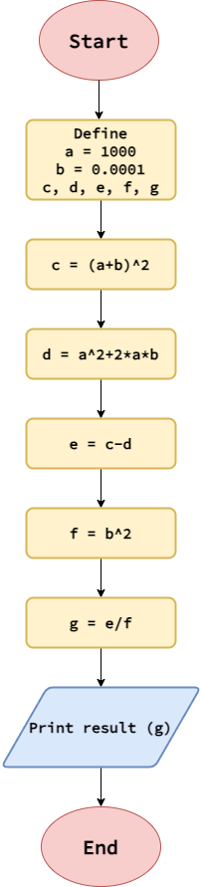

Рисунок 1. Блок-схема до програми № 1

* Планований час на реалізацію: 1 година
* Важливі деталі для врахування в імплементації:

Значення повинно бути обчислене при різних типах даних (float, double і long double)

Програма № 2. VNS Lab 1 – Task 2

* Блок-схема:

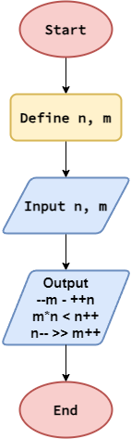

Рисунок 2. Блок-схема до програми № 2

* Планований час на реалізацію: 1 година
* Важливі деталі для врахування в імплементації:

Потрібно розуміти різницю між ++n і n++

Програма № 3. Algotester Lab 1

* Блок-схема:

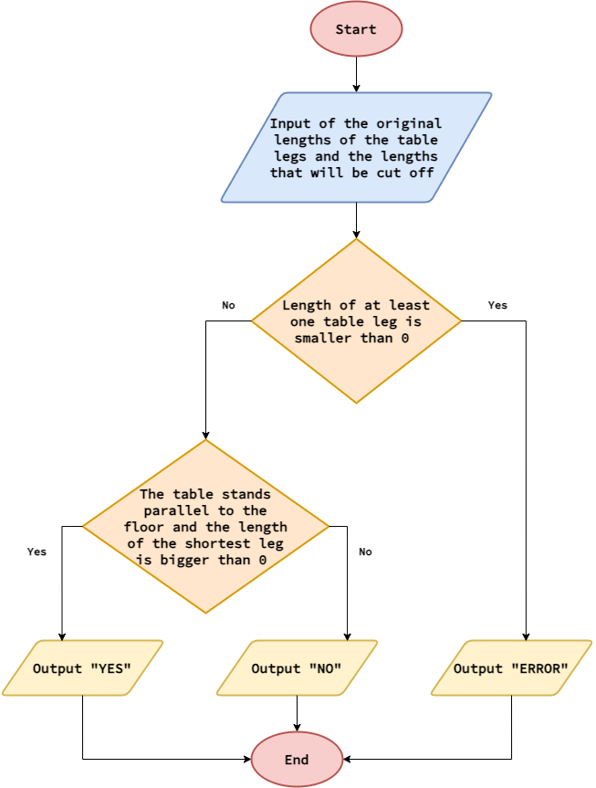

Рисунок 3. Блок-схема до програми № 3

* Планований час на реалізацію: 2 години

Програма № 4. Class Practice Work

* Блок-схема:

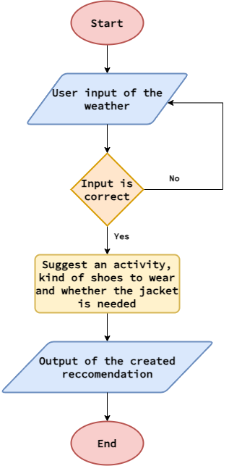

Рисунок 4. Блок-схема до програми № 4

* Планований час на реалізацію: 3 години

Програма № 5. Self Practice Work. Marichka and cookies

* Блок-схема:

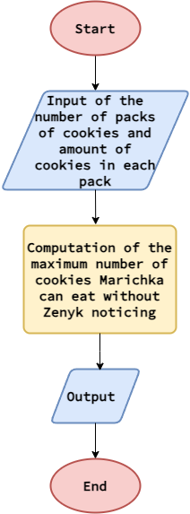

Рисунок 5. Блок-схема до програми № 5

* Планований час на реалізацію: 1 година

## **3. Конфігурація середовища до виконання завдань:**

Додаткова конфігурація середовища непотрібна

## **4. Код програм з посиланням на зовнішні ресурси:**

Завдання № 1. VNS Lab 1 – Task 1

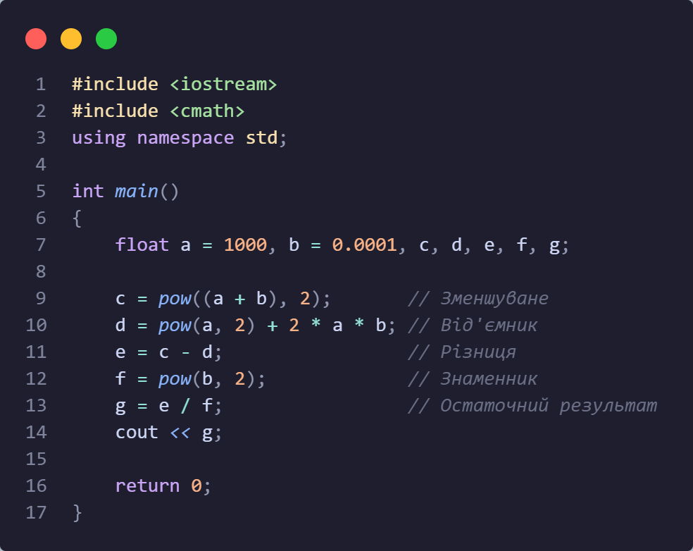

Рисунок 6. Код до програми № 1 (float)

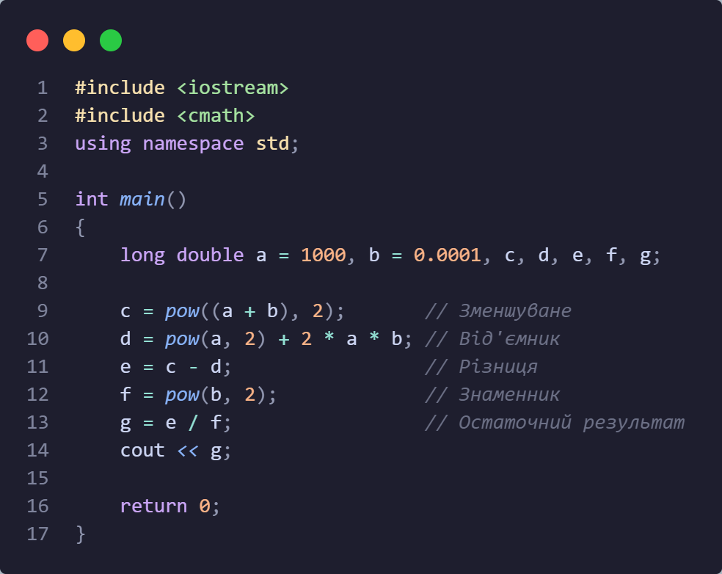

Рисунок 7. Код до програми № 1 (long double)

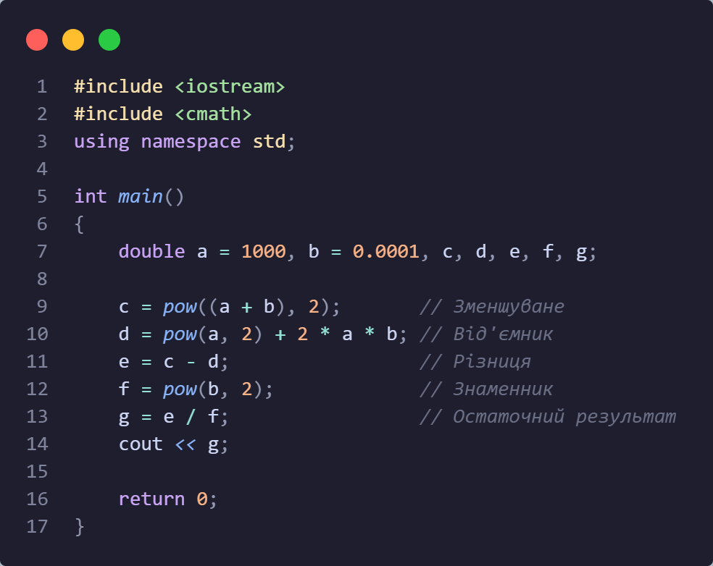

Рисунок 8. Код до програми № 1 (double)

Використовуючи додаткові змінні знаходимо значення даного виразу та виводимо його. Значення повинно бути обчислене при різних типах даних (float, double і long double).

<https://github.com/artificial-intelligence-department/ai_programming_playground/pull/283>

Завдання № 2. VNS Lab 1 – Task 2

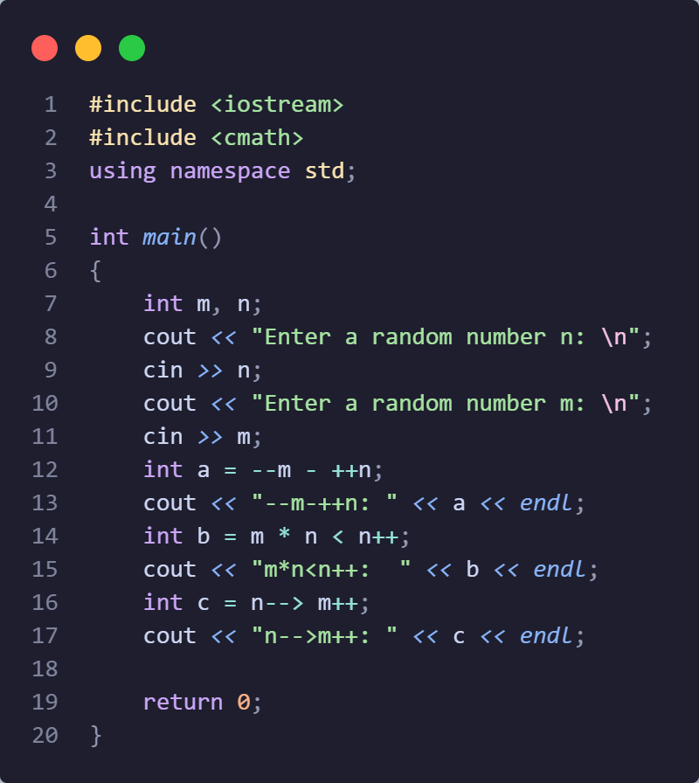

Рисунок 9. Код до програми № 2

Програма отримує інпут з терміналу та видає результати трьох послідовних порівнянь

<https://github.com/artificial-intelligence-department/ai_programming_playground/pull/283>

Завдання № 3. Algotester Lab 1

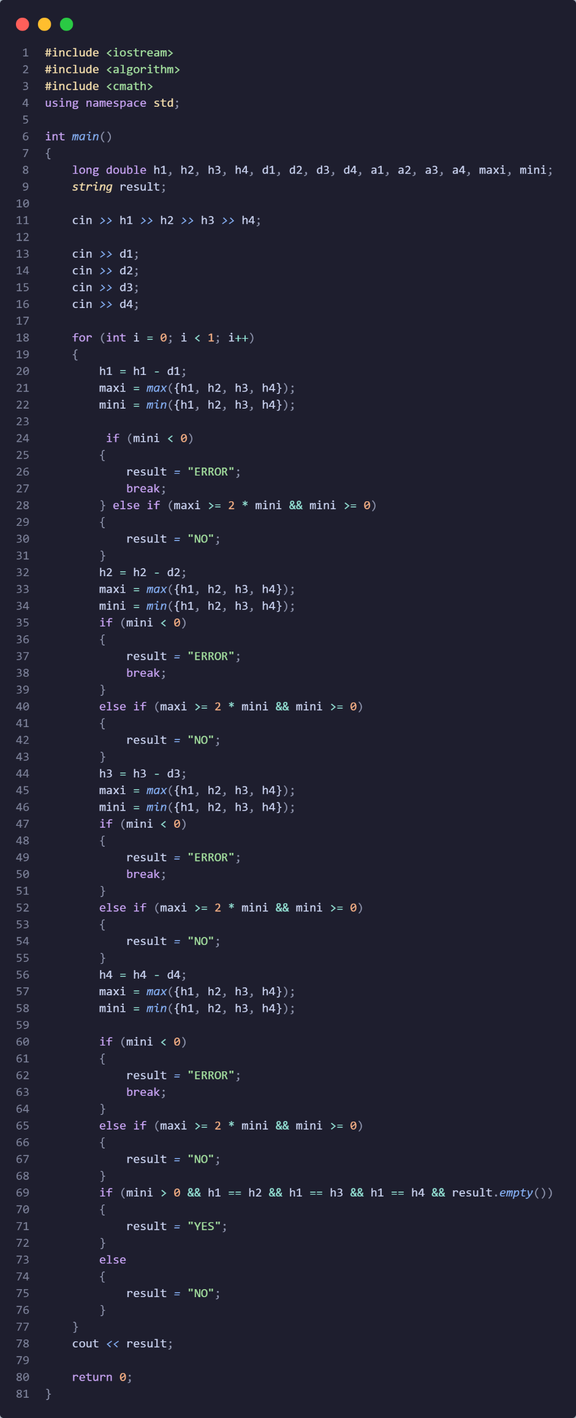

Рисунок 10. Код до програми № 3

Програма отримує інпут з терміналу, проводить операції та завдяки if statement отримує результат, який і виводить.

<https://algotester.com/en/ProblemSolution/Display/1504044>

<https://github.com/artificial-intelligence-department/ai_programming_playground/pull/283>

Завдання № 4. Class Practice Work

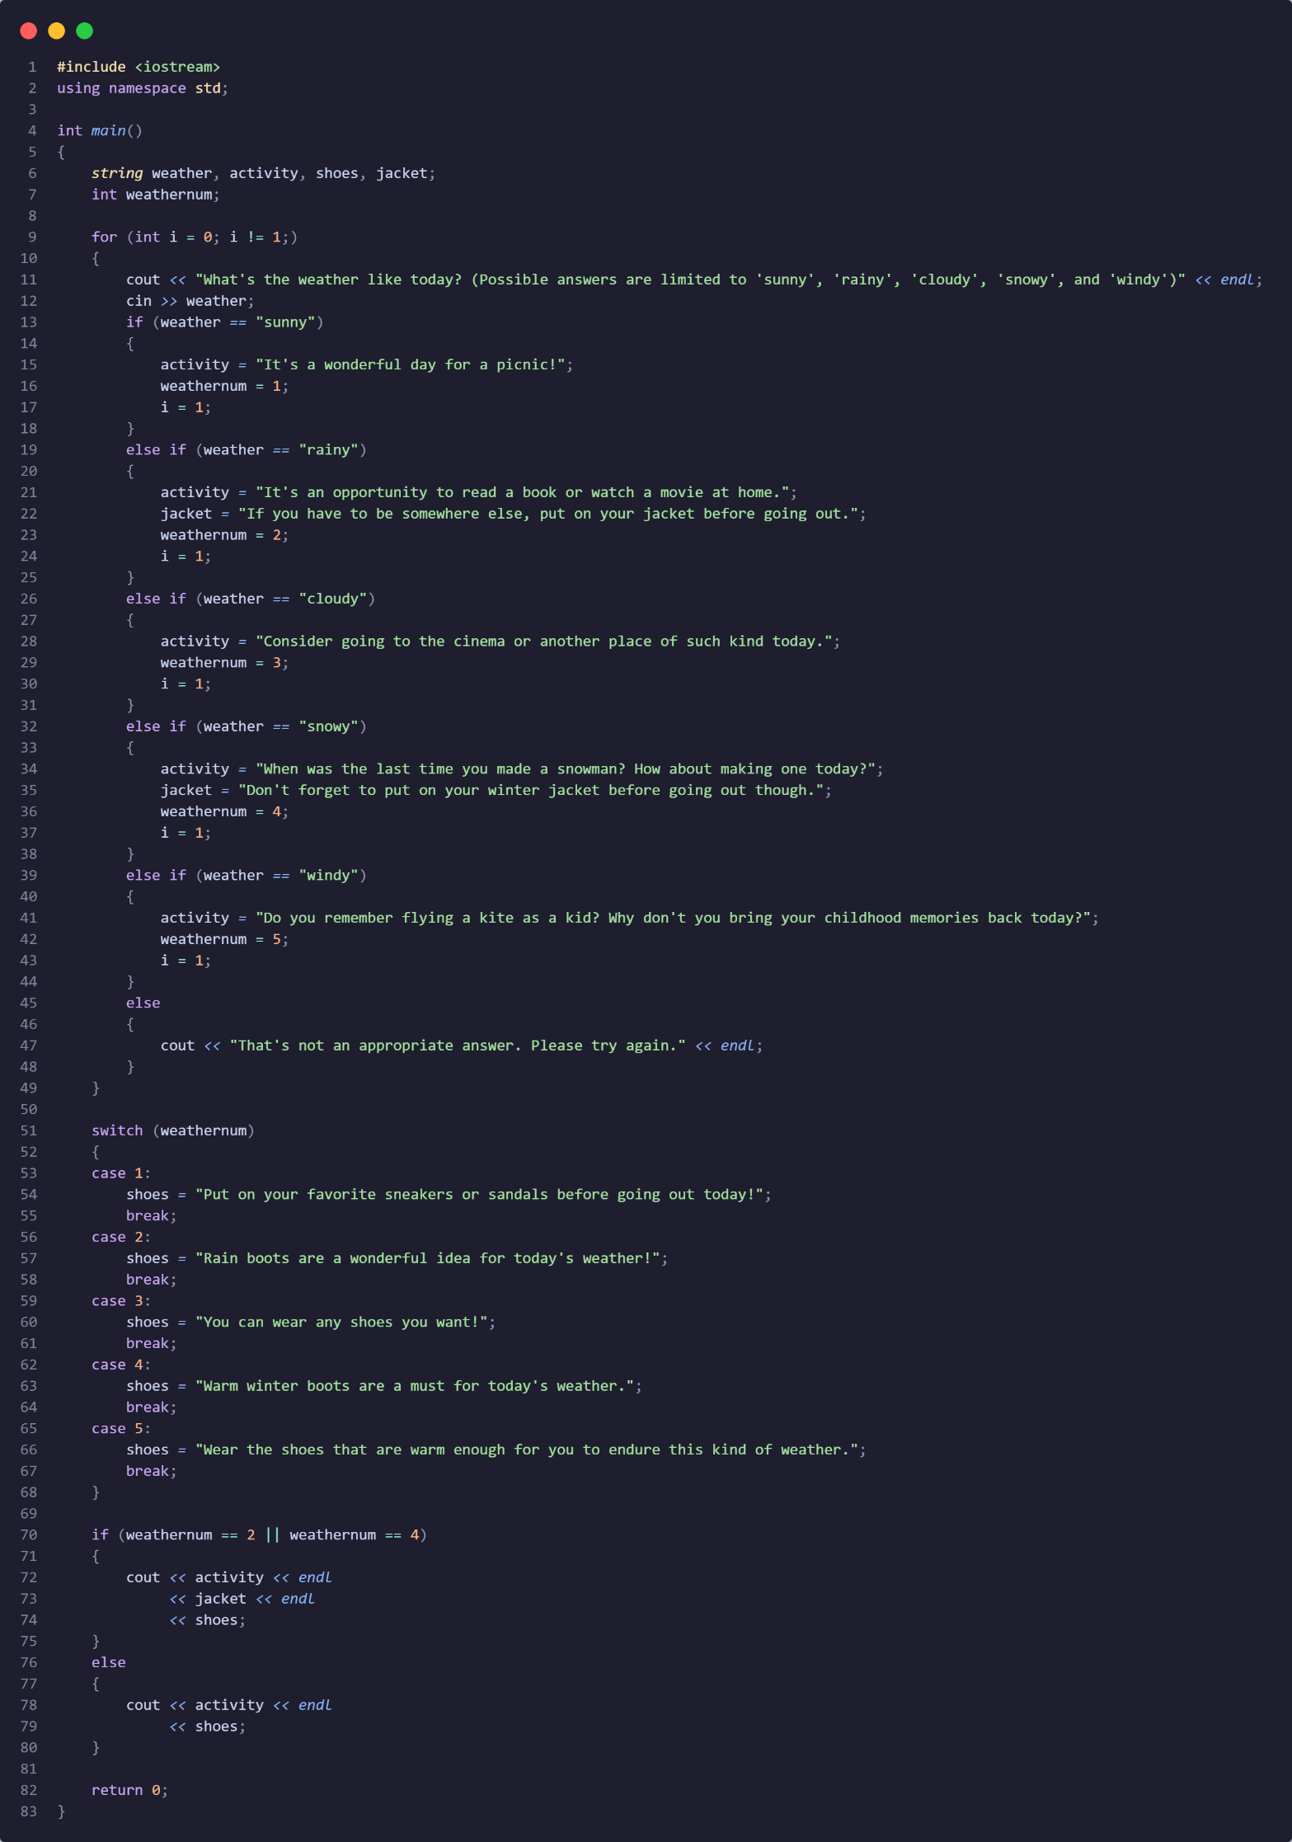

Рисунок 11. Код до програми № 4

Програма приймає інпут від користувача, коректність якого забезпечує використання нескінченного циклу. Залежно від введеної погоди програма рекомендує активність, тип взуття та потребу в куртці.

<https://github.com/artificial-intelligence-department/ai_programming_playground/pull/283>

Завдання № 5. Self Practice Work. Marichka and cookies

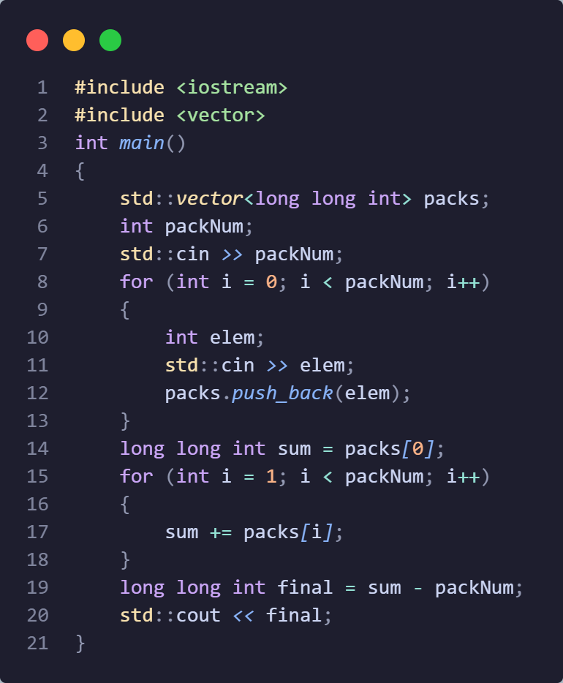

Рисунок 12. Код до програми № 5

Програма отримує інпут у вигляді числа пачок печива і кількості печива в кожній окремій пачці. Сумуючи усю кількість печива та віднімаючи від неї кількість пачок, програма виводить бажаний результат.

<https://algotester.com/en/ProblemSolution/Display/1497673>

<https://github.com/artificial-intelligence-department/ai_programming_playground/pull/283>

## **5. Результати виконання завдань, тестування та фактично затрачений час:**

Завдання № 1. VNS Lab 1 – Task 1

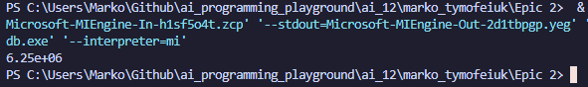

Рисунок 13. Приклад виконання програми № 1 (float)

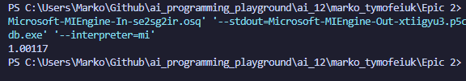

Рисунок 14. Приклад виконання програми № 1 (double)

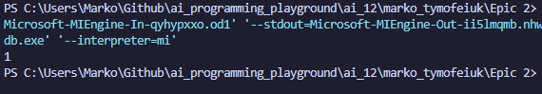

Рисунок 15. Приклад виконання програми № 1 (long double)

Час затрачений на виконання завдання: 1 година

Завдання № 2. VNS Lab 1 – Task 2

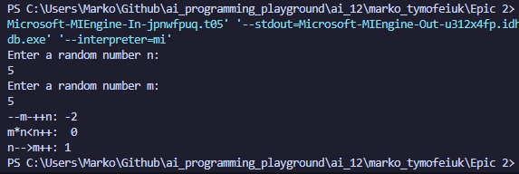

Рисунок 16. Приклад виконання програми № 2

Час затрачений на виконання завдання: 1 година

Завдання № 3. Algotester Lab 1

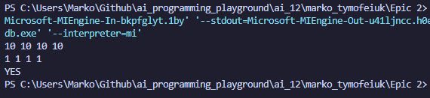

Рисунок 17. Приклад виконання програми № 3



Рисунок 18. Завдання № 3 на платформі Algotester

Час затрачений на виконання завдання: 3 години

Завдання № 4. Class Practice Work

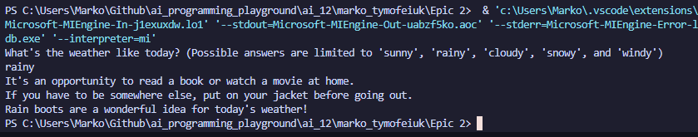

Рисунок 19. Приклад виконання програми № 4

Час затрачений на виконання завдання: 2 години

Завдання № 5. Self Practice Work. Marichka and cookies

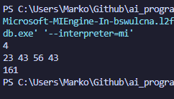

Рисунок 20. Приклад виконання програми № 5



Рисунок 21. Завдання № 5 на платформі Algotester

Час затрачений на виконання завдання: 1 година

# **Висновки:**

Виконуючи дану лабораторну роботу я ознайомився з лінійними та розгалуженими алгоритмами в мові програмування C++ шляхом написання декількох базових програм, розглянув застосування умовних операторів, їх види та властивості, ознайомився із константами та змінними в C++.